Sprawozdanie 1/2017
Z przeprowadzonych sprawdzeń instalacji elektrycznej

Nazwa obiektu: Świetlica wiejska
Adres instalacji: XYZ
Instalacja: istniejąca
Data kontroli: 23.06.2017
Typ: Miernik parametrów instalacji elektrycznych
Model: Sonel MPI-530IT
Numer seryjny: C50504
Układ sieci: TN-S
Napięcie znamionowe: U_{n} = 400/230V
Częstotliwość znamionowa: f_{n} = 50Hz
Łącznik główny: Rozłącznik izolacyjny Legrand 4P 125A 400V z wyzwalaczem wzrostowym

A Ochrona przed dotykiem bezpośrednim
 | Wyszczególnienie | Zgodność | Komentarze
I | Izolacja części czynnych | NC | Strona 8, 9, 11, 12
II | Przegrody | C | -
III | Obudowy | NC | Strona 25, 26

B Wyposażenie
 | Wyszczególnienie | Dobór | Montaż | Komentarze
I | Przewody | C | C | -
II | Osprzęt do przewodów | NC | NC | Strona 7, 8, 9, 10, 11, 12, 13, 15, 16, 19
III | Rury instalacyjne | n.d. | n.d. | Brak widocznych rur instalacyjnych
IV | Listwy | C | C | -
V | Urządzenia rozdzielcze | C | C | -
VI | Oprawy oświetleniowe | C | C | -
VII | Ogrzewanie | C | C | -
VIII | Urządzenia ochronne RCD, CB | NC | C | Strona 6, 7, 8, 9, 19

C Identyfikacja
 | Wyszczególnienie | Obecność | Prawidłowe umiejscowienia | Prawidłowe sformułowanie | Komentarze
I | Oznaczenie urządzeń ochronnych, łączników i zacisków | C | C | NC | Strona 4
II | Napisy ostrzegawcze | NC | NC | NC | Brak informacji
III | Napisy wskazujące na niebezpieczeństwo | NC | NC | NC | Brak informacji
IV | Identyfikacja przewodów | C | NC | NC | Strona 8
V | Urządzenia do odłączania | C | NC | NC | Strona 7
VI | Łączniki | NC | NC | NC | Brak informacji
VII | Schematy i plany | NC | NC | NC | Brak informacji

C – zgodne z normami krajowymi, NC – niezgodne z normami krajowymi
Informacje dotyczące rozdzielnicy:
Producent i model: Karwasz RP-60
Napięcie znamionowe: U_{n} = 500V
Prąd znamionowy: I_{n} = 63A
Stopień ochrony IP 30

Nr obwodu | Opis pomieszczenia/  elementu | Funkcja | Przewód | Zabezpieczenie
 |  |  |  | Typ | Prąd znamionowy
1 | Cewka wzrostowa | Wyłącznik przeciwpożarowy | DY 1,5mm² | - | -
2 | Rozłącznik izolacyjny | Łącznik główny | - | - | -
3 | Ochronnik przepięciowy | Ochrona przepięciowa | DY 4X25mm² | - | -
RCD1 | Wyłącznik różnicowoprądowy | Ochrona przeciwporażeniowa | LGY 6mm² | - | -
F5 | Oświetlenie hol, WC, ewakuacyjne | Oświetlenie hol, WC, ewakuacyjne | YDYp 3X1,5mm² | B 1P | 10A
F6 | Oświetlenie korytarz, zmywak, kuchnia | Oświetlenie korytarz, zmywak, kuchnia | YDYp 3X1,5mm² | B 1P | 10A
F7 | Oświetlenie sala główna, awaryjne, ewakuacyjne | Oświetlenie sala główna, awaryjne, ewakuacyjne | YDYp 3X1,5mm² | B 1P | 10A
F8 | Oświetlenie – kinkiety, sala główna | Oświetlenie – kinkiety, sala główna | YDYp 3X1,5mm² | B 1P | 10A
F9 | Oświetlenie zewnętrzne | Oświetlenie zewnętrzne | YDYp 3X1,5mm² | B 1P | 10A
F10 | Rezerwa | Rezerwa | - | - | -
RCD2 | Wyłącznik różnicowoprądowy | Ochrona przeciwporażeniowa | LGY 6mm² | - | -
F12 | Gniazda WC, WC niepełnosprawni | Ochrona GN1/12, GN2/F12 | YDYp 3X2,5mm² | B 1P | 16A/30mA
F13 | Gniazda zmywak, kuchnia, magazynek | Ochrona GN1/F13, GN2/F13, GN3/F13 | YDYp 3X2,5mm² | B 1P | 16A/30mA
F14 | Gniazda sala główna | Ochrona GN1/F14, GN2/F14, GN3/F14, GN4/F14, GN5/F14 | YDYp 3X2,5mm² | B 1P | 16A/30mA
F15 | Gniazdo trójfazowe sala główna | Ochrona GN1/F15 | YDY 5X2,5mm² | B 3P | 16A
F16 | Zabezpieczenie cewki wzrostowej | Ochrona obwodu cewki wzrostowej | YDYp 3X2,5mm² | B 1P | 16A
RCD3 | Wyłącznik różnicowoprądowy | Ochrona przeciwporażeniowa | LGY 6mm² | - | -
F18 | Gniazdo grzejnik – sala główna, lewa strona | Ochrona GN1/F18 | YDYp 3X2,5mm² | B 1P | 16A
F19 | Zabezpieczenie wentylatorów – sala główna, prawa strona | Ochrona wentylatorów – sala główna, prawa strona | YDYp 3X2,5mm² | B 1P | 16A
F20 | Gniazdo grzejnik – sala główna, prawa strona | Ochrona GN1/F20 | YDYp 3X2,5mm² | B 1P | 16A
F21 | Zabezpieczenie wentylatorów – kuchnia, zmywak | Ochrona wentylatorów – kuchnia, zmywak | YDYp 3X1,5mm² | B 1P | 16A
F22 | Gniazdo grzejnik – kuchnia, WC | Ochrona GN1/F22, GN2/F22 | YDYp 3X2,5mm² | B 1P | 16A
F23 | Gniazdo grzejnik – WC, WC niepełnosprawni | Ochrona GN1/23, GN2/F23 | YDYp 3X2,5mm² | B 1P | 16A
F24 | Zabezpieczenie wentylatorów w toaletach | Ochrona wentylatorów w toaletach | YDYp 3X1,5mm² | B 1P | 16A
RCD4 | Wyłącznik różnicowoprądowy | Ochrona przeciwporażeniowa | LGY 6mm² | - | -
F26 | Gniazdo podgrzewacza - zmywak | Ochrona gniazda podgrzewacza F26 | YDYp 3X2,5mm² | B 1P | 16A
F27 | Gniazdo podgrzewacza - kuchnia | Ochrona gniazda podgrzewacza F27 | YDYp 3X2,5mm² | B 1P | 16A
F28 | Gniazdo podgrzewacza - WC | Ochrona gniazda podgrzewacza F28 | YDYp 3X2,5mm² | B 1P | 16A
F29 | Gniazdo podgrzewacza – WC niepełnosprawni | Ochrona gniazda podgrzewacza F29 | YDYp 3X2,5mm² | B 1P | 16A
F30 | Gniazdo podgrzewacza - WC | Ochrona gniazda podgrzewacza F30 | YDYp 3X2,5mm² | B 1P | 16A

Dokumentacja zdjęciowa oraz komentarze:

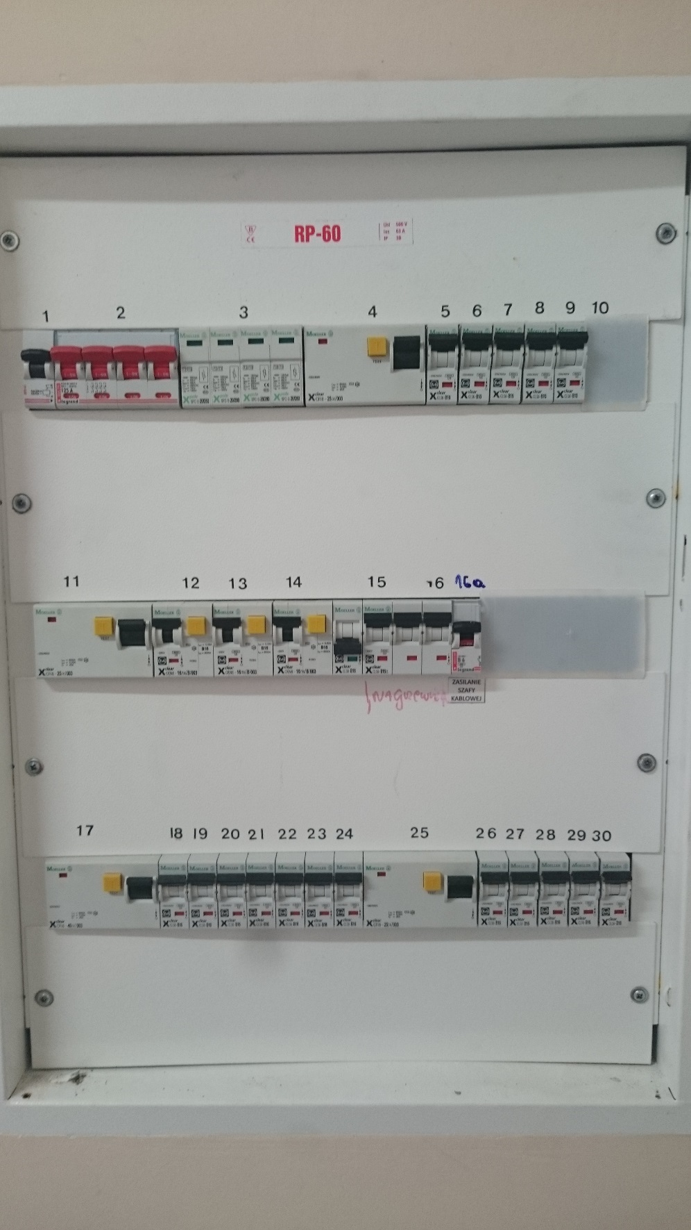
Tablica rozdzielcza, widoczne nieuporządkowanie opisów i aparatów w drugim rzędzie.

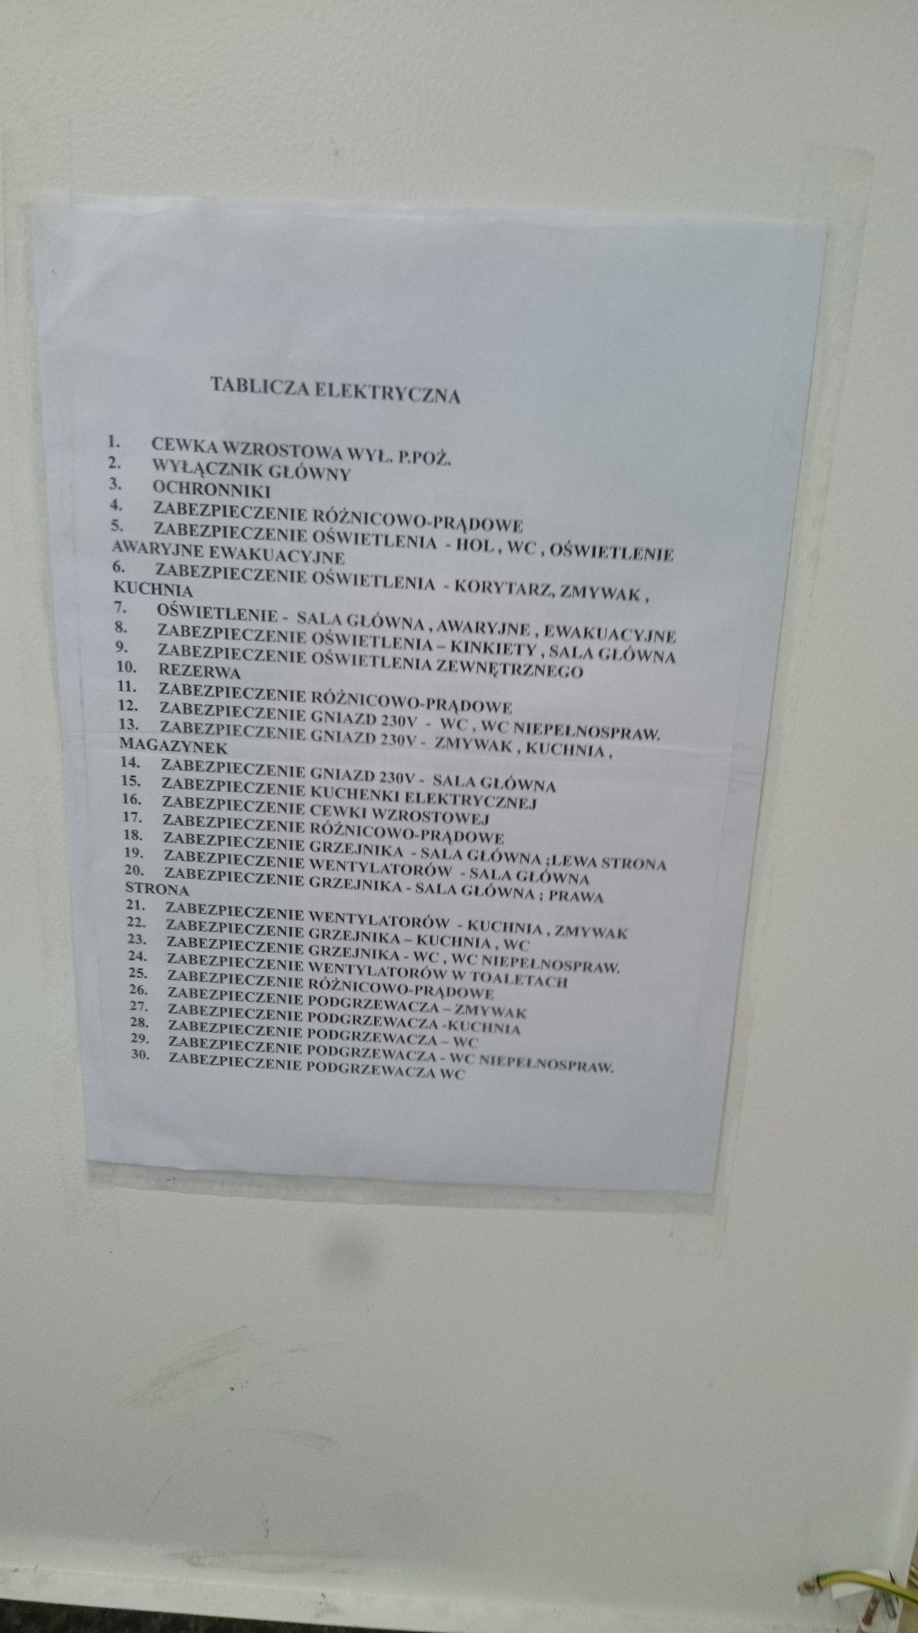
Rozpiska obwodów instalacji elektrycznej.
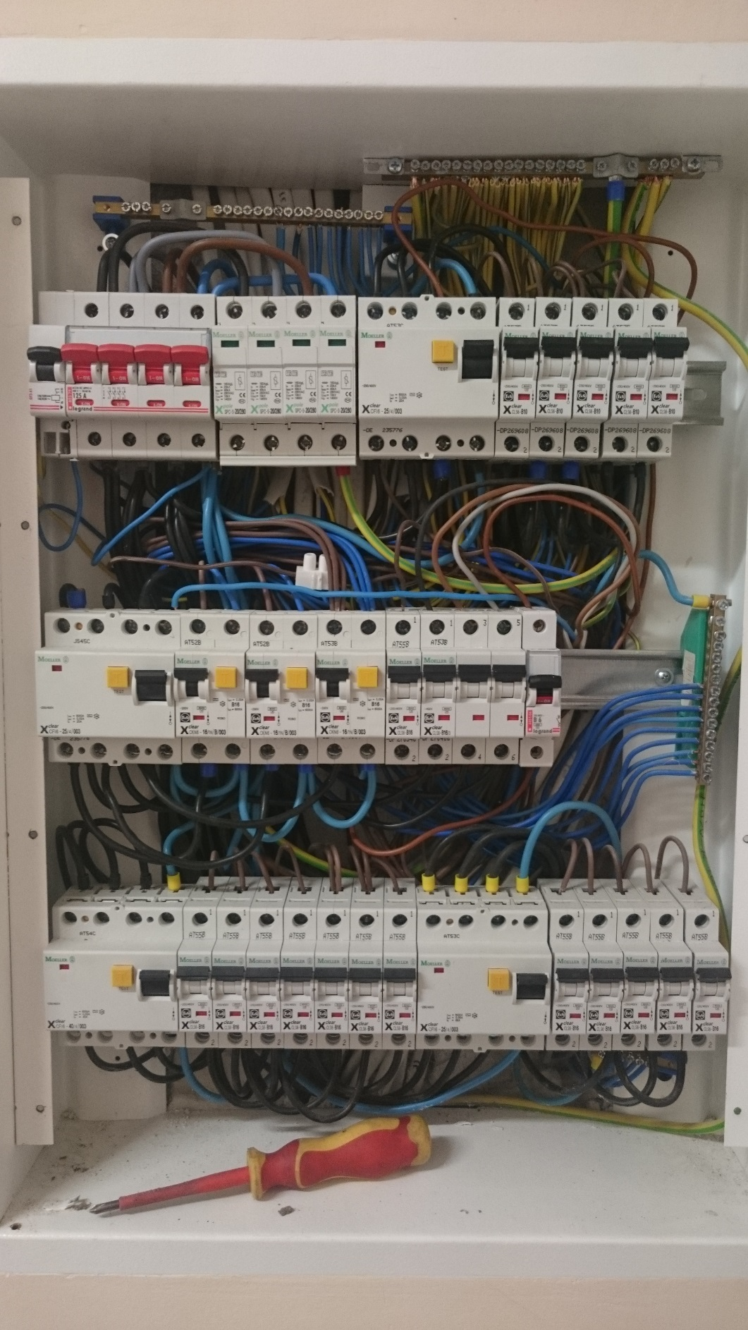
Rozdzielnica elektryczna po ściągnięciu maskownicy. Źle dobrane zabezpieczenie obwodów F21 oraz F24. Według normy PN-IEC 60364-5-523:2001 maksymalna obciążalność długotrwała dla przewodu wielożyłowego z dwiema żyłami obciążonymi, przekroju 1,5mm² ułożonego na stałe w izolowanej cieplnie ścianie wynosi 14A. Należy wymienić zabezpieczenia na takie, o prądzie znamionowym I_{n} = 10A lub mniejszym.
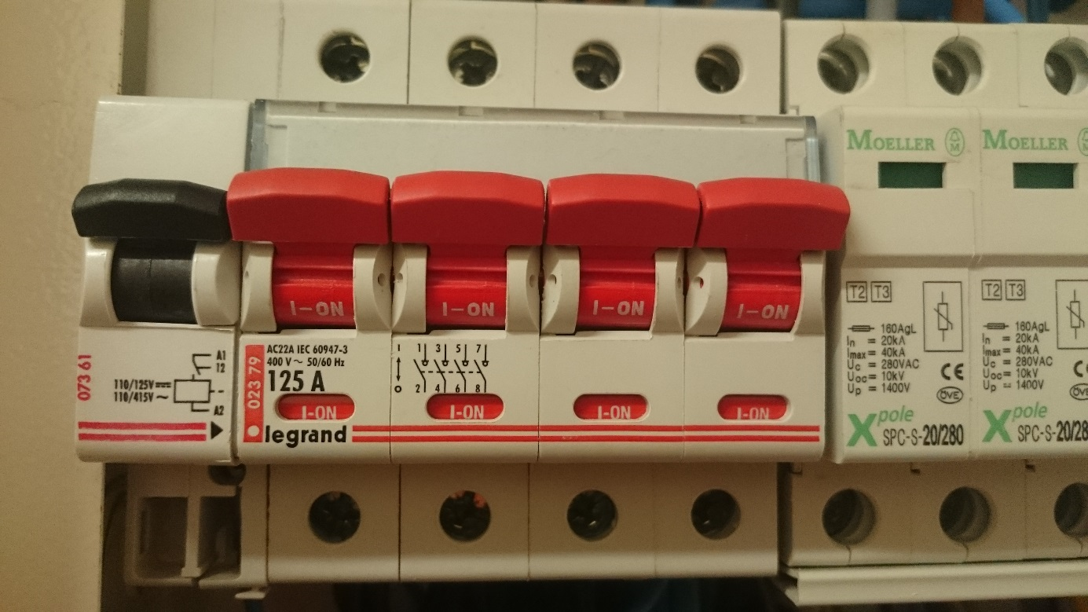
Rozłącznik izolacyjny 4P 125A z wyzwalaczem wzrostowym – zastosowany rozłącznik jest niezgodny z normą PN-EN 60947. Powinien on być zastąpiony rozłącznikiem izolacyjnym 3P+N o wymaganym prądzie znamionowym z wyzwalaczem wzrostowym.

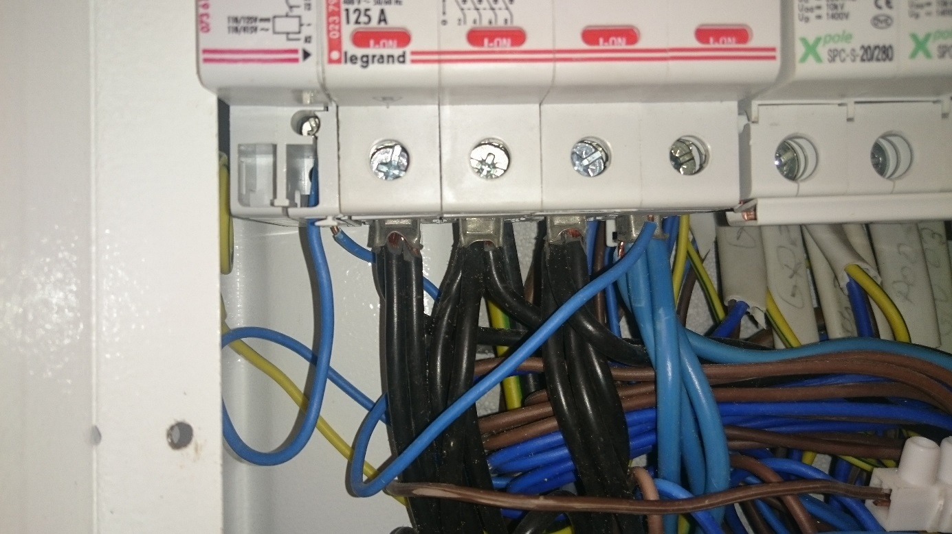
Nieprawidłowy sposób rozdziału obwodów, zastosowanie przewodu sztywnego w jednym zacisku rozłącznika izolacyjnego oraz nieosłonięte części czynne przewodzące. Zalecane użycie bloku rozdzielczego z wymianą przewodów zasilających wyłączniki różnicowoprądowe lub rozdział poprzez tuleje izolowane podwójne.
Widoczne zasilanie cewki wyzwalacza wzrostowego przewodem niebieskim (nieprawidłowy kolor żyły). Należy wymienić przewód fazowy na czarny, brązowy, szary lub czerwony.

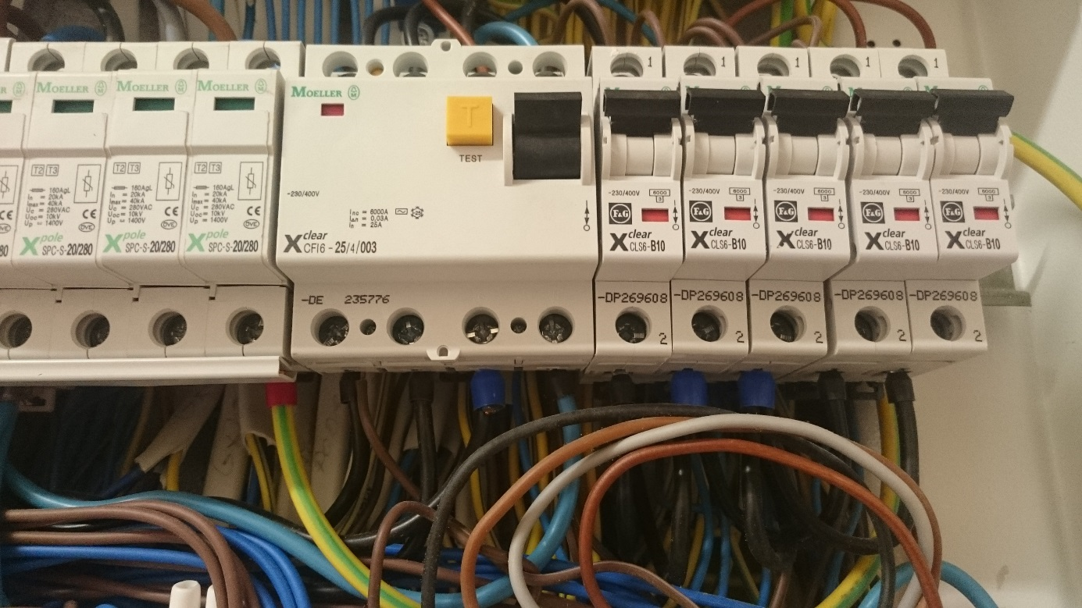
Połączenie sztywnego przewodu oraz linki z zaprasowaną tuleją w jednym zacisku w fazie pierwszej wyłącznika różnicowoprądowego RCD1. Zalecana wymiana przewodu sztywnego na linkowy oraz połączenie poprzez tuleję podwójną.
Nieprawidłowy dobór tulei zaciskowych do przekroju przewodów dla fazy trzeciej wyłącznika różnicowoprądowego i bezpieczników F6 oraz F7. Zalecane zaprasowanie tulei podwójnych przystosowanych do przekroju przewodów.
Części przewodzące czynne bez osłony w fazie trzeciej wyłącznika różnicowoprądowego RCD1.

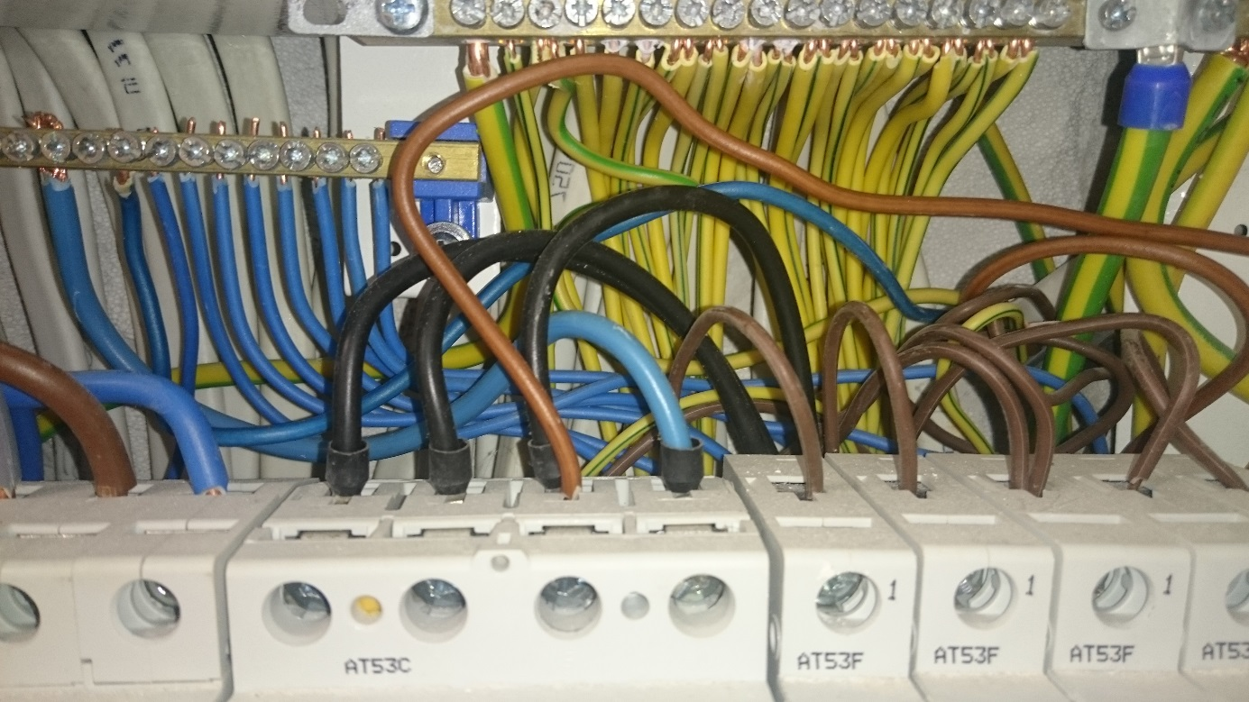
Kolejne połączenie sztywnego przewodu z giętkim przy wyłączniku różnicowoprądowym RCD1. Zalecana naprawa jak w przypadku opisanym powyżej.

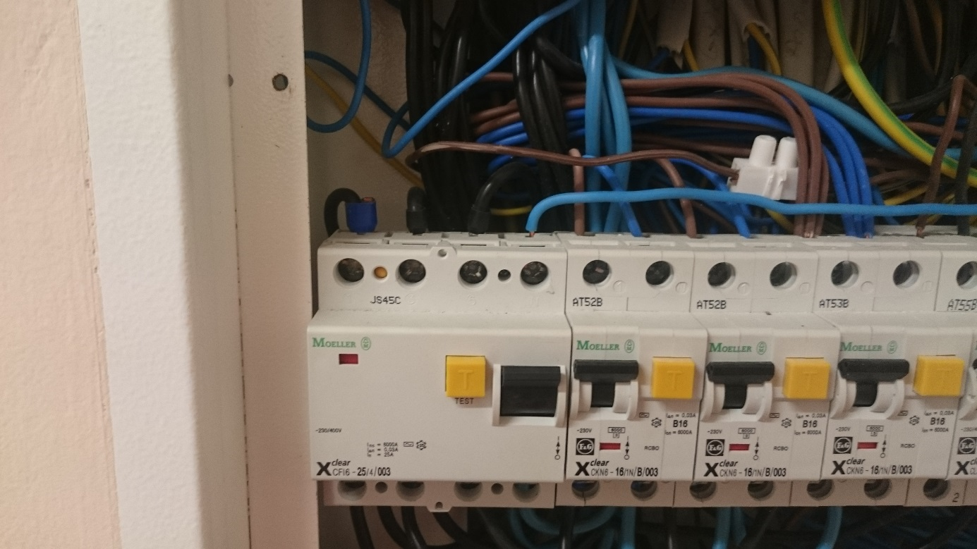
Część przewodząca czynna bez osłony w fazie pierwszej wyłącznika różnicowoprądowego RCD2. Należy wymienić tuleję zaciskową na przystosowaną do przekroju przewodu.
Widoczne połączenie przewodów sztywnych kostką zaciskową. Zalecane zastosowanie tulei grubościennych izolowanych lub zastosowanie złączki szynowej.

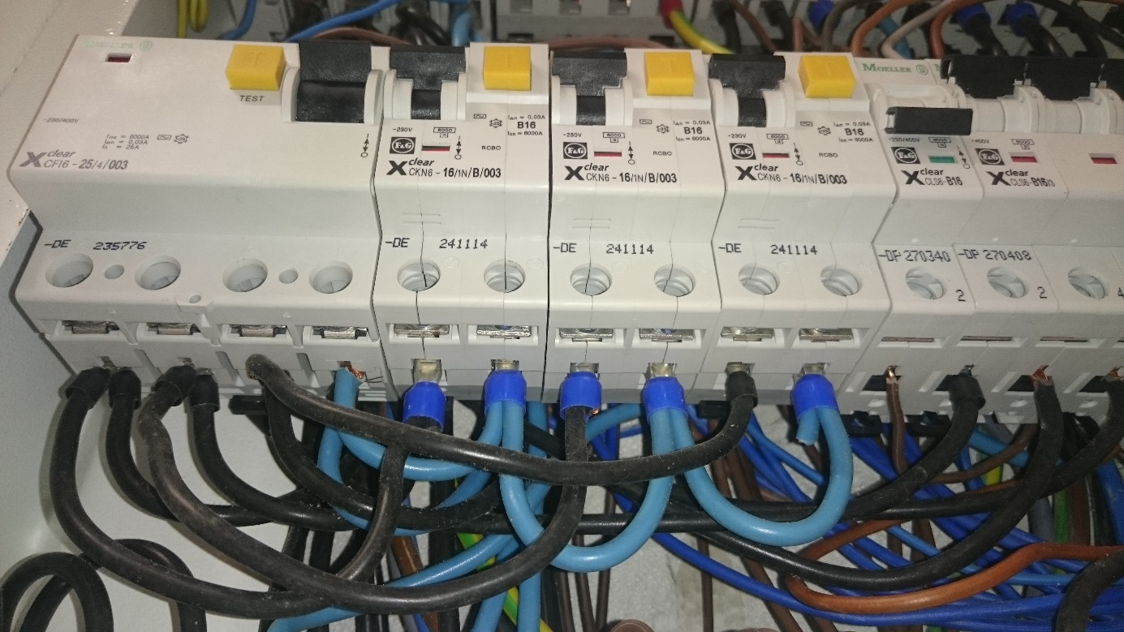
Nieprawidłowe zastosowanie tulei zaciskowych, ich brak oraz części przewodzące czynne bez osłony dla wyłącznika różnicowoprądowego RCD2 i wyłączników różnicowonadprądowych F12, F13 oraz F14. Zalecana wymiana na odpowiednie tuleje zaciskowe.

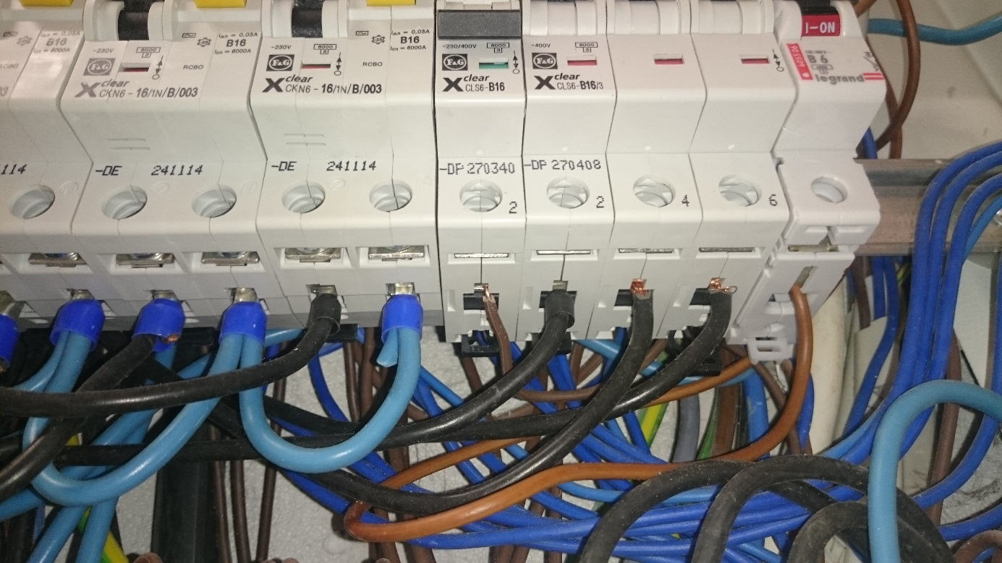
Brak tulei zaciskowych na przewodach podłączonych do zabezpieczenia nadprądowego F15. Zalecane zaprasowanie tulei zaciskowych na końcówkach przewodów.

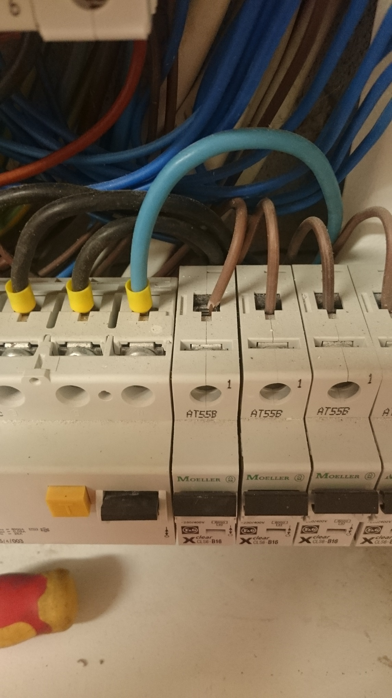
Niedokręcony styk wyłącznika nadprądowego F26 – naprawione na miejscu.

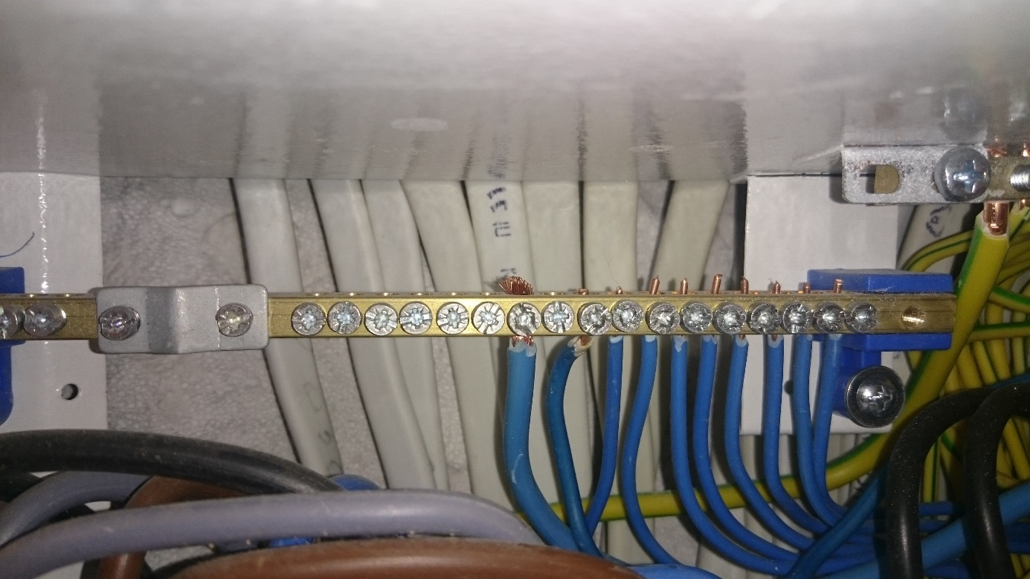
Brak tulei na końcówce przewodu giętkiego zasilającego szynę neutralną. Niebezpieczeństwo uszkodzenia żył przy dokręcaniu zacisku. Należy zaprasować tuleję zaciskową na przewodzie i dokręcić z odpowiednim momentem obrotowym, deklarowanym przez producenta rozdzielnicy elektrycznej.

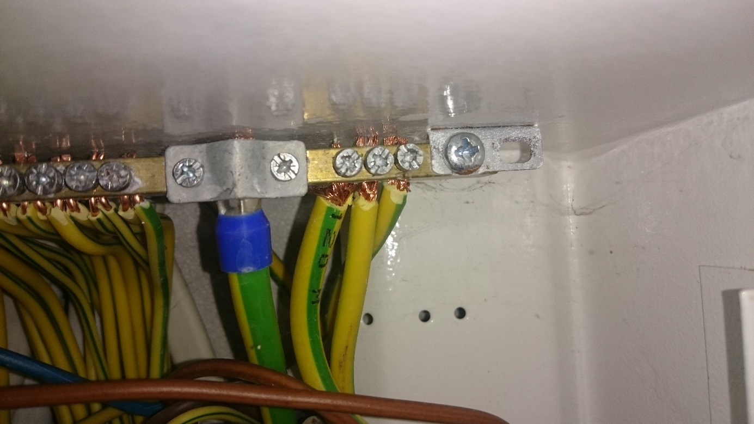
Sytuacja j.w. dotycząca szyny ochronnej PE. W przypadku kiedy przekrój poprzeczny żyły jest większy od otworu w szynie, można zastosować końcówkę igiełkową.

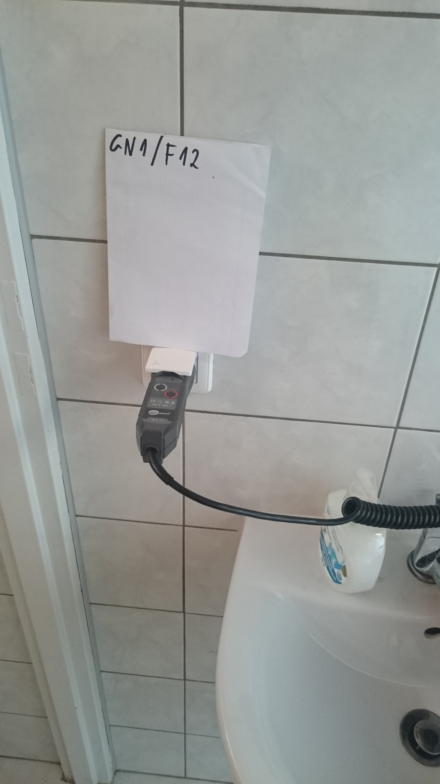
Gniazdo GN1/F12
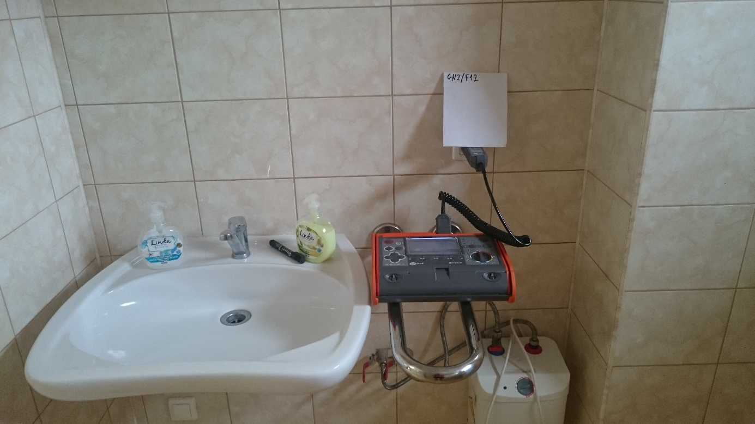
Gniazdo GN2/F12
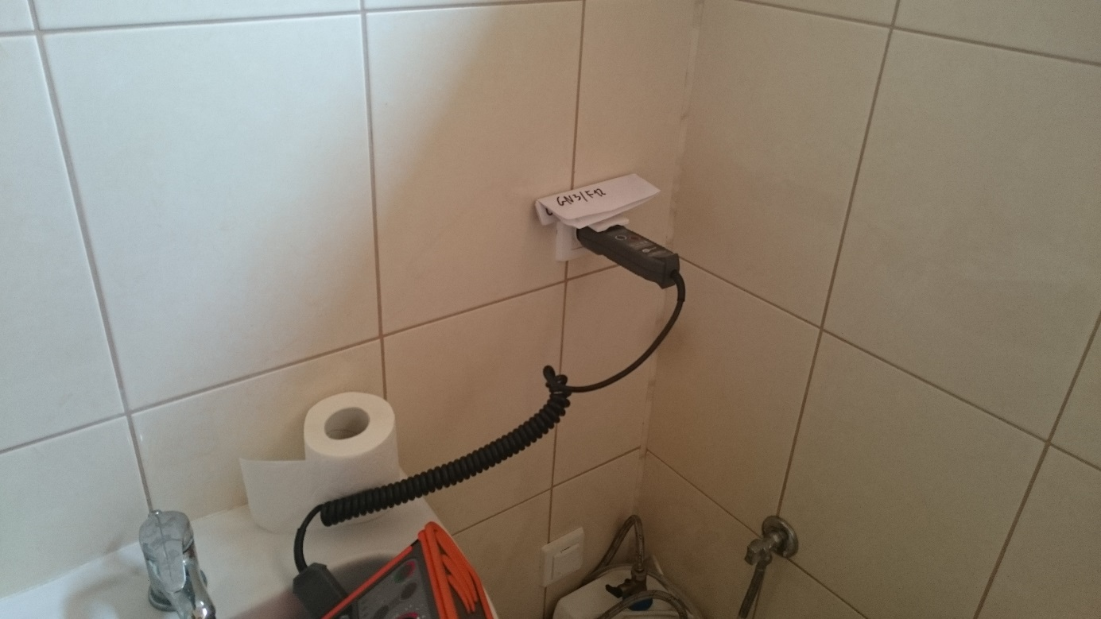
Gniazdo GN3/F12

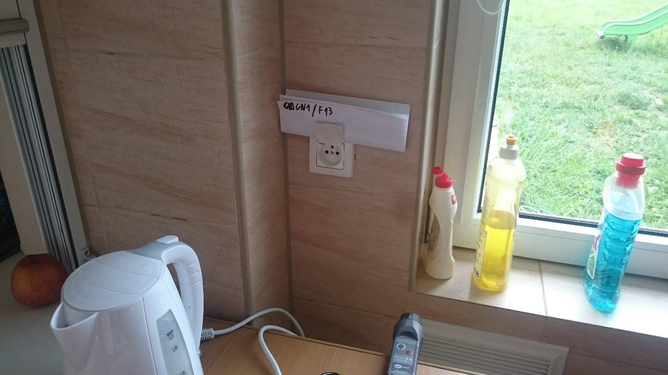
Gniazdo GN1/F13, brak bolca ochronnego, brak możliwości pomiaru impedancji pętli zwarcia L-PE. Gniazdo wyłączone z użytkowania do czasu wymiany na gniazdo w bolcem i klapką ochronną. Po wymianie należy wykonać pomiar impedancji pętli zwacia L-PE oraz L-N.
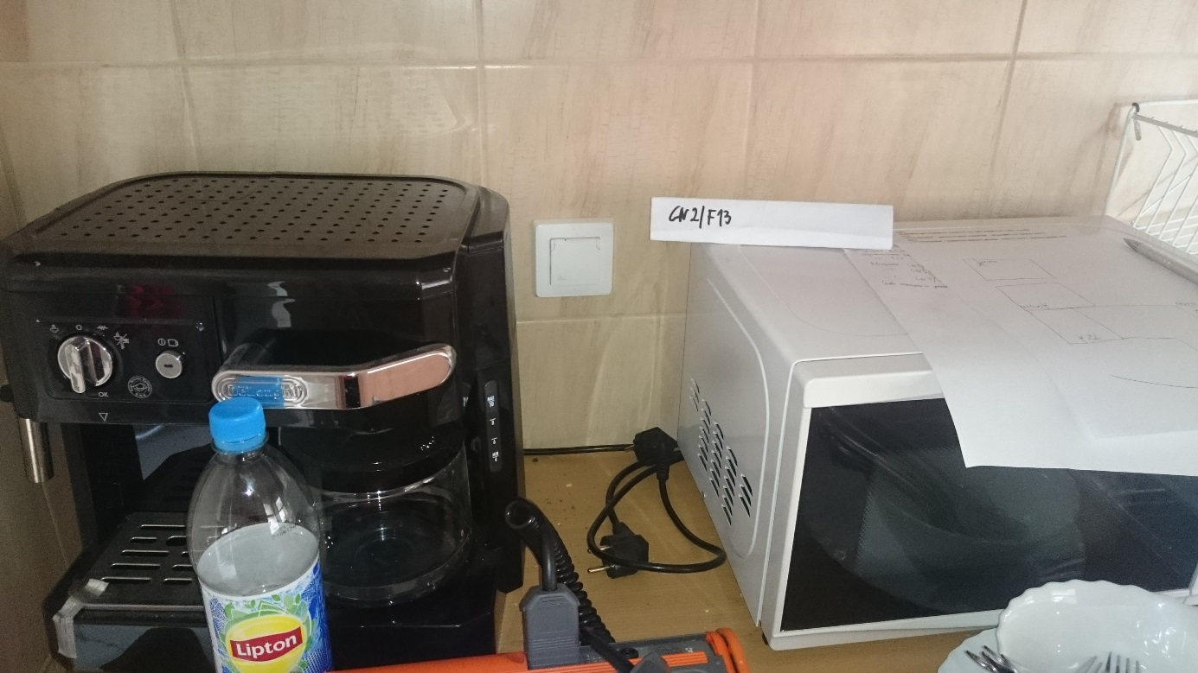
Gniazdo GN2/F13

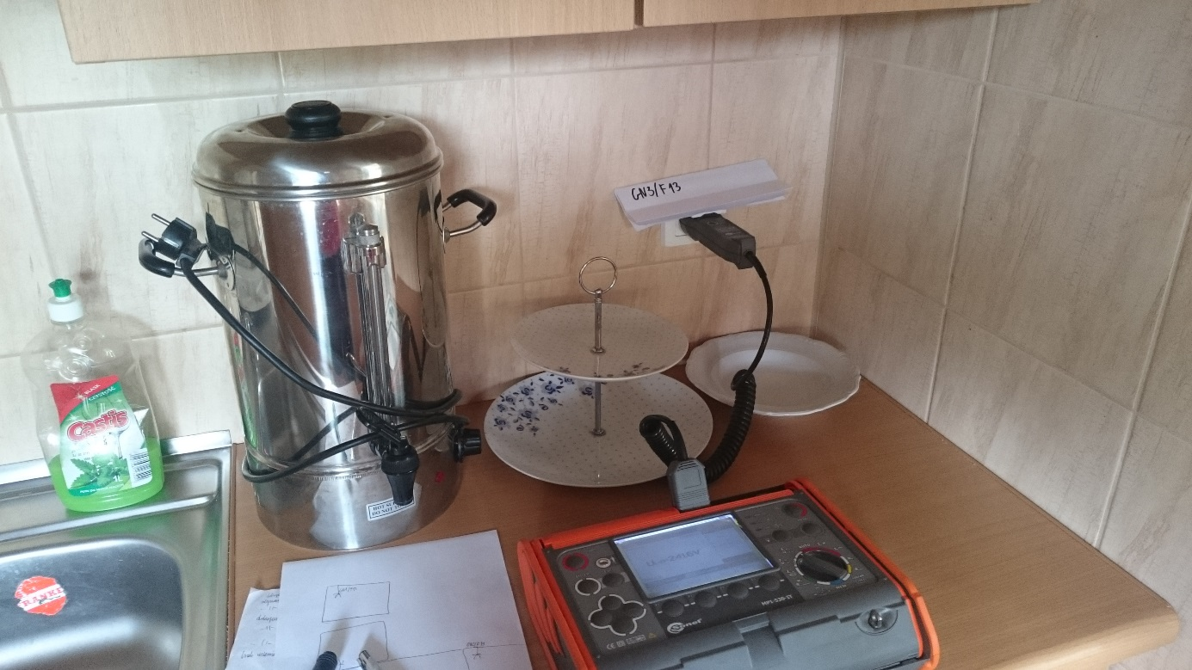
Gniazdo GN3/F13
Brak możliwości oględzin i pomiaru gniazda w magazynku z powodu zasłoniecia go półkami oraz regałami.
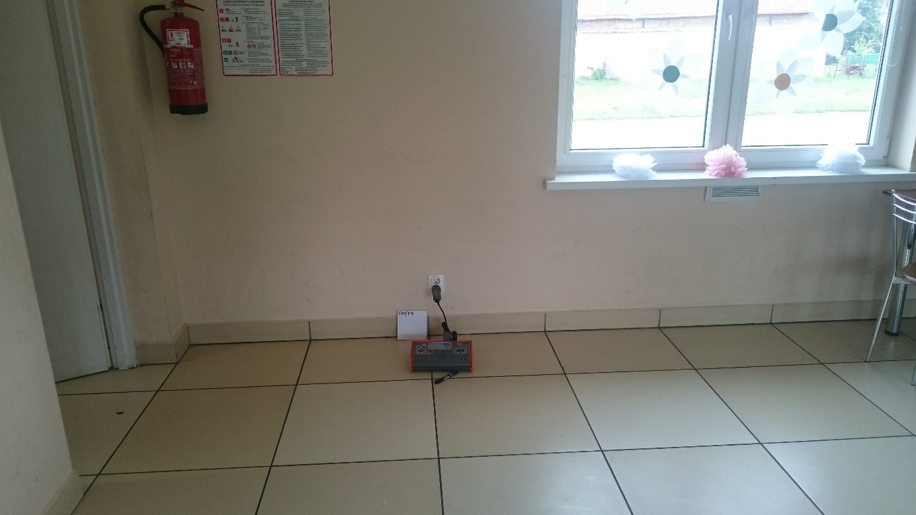
Gniazdo GN1/F14, gniazdo było luźne, dokręcone na miejscu.

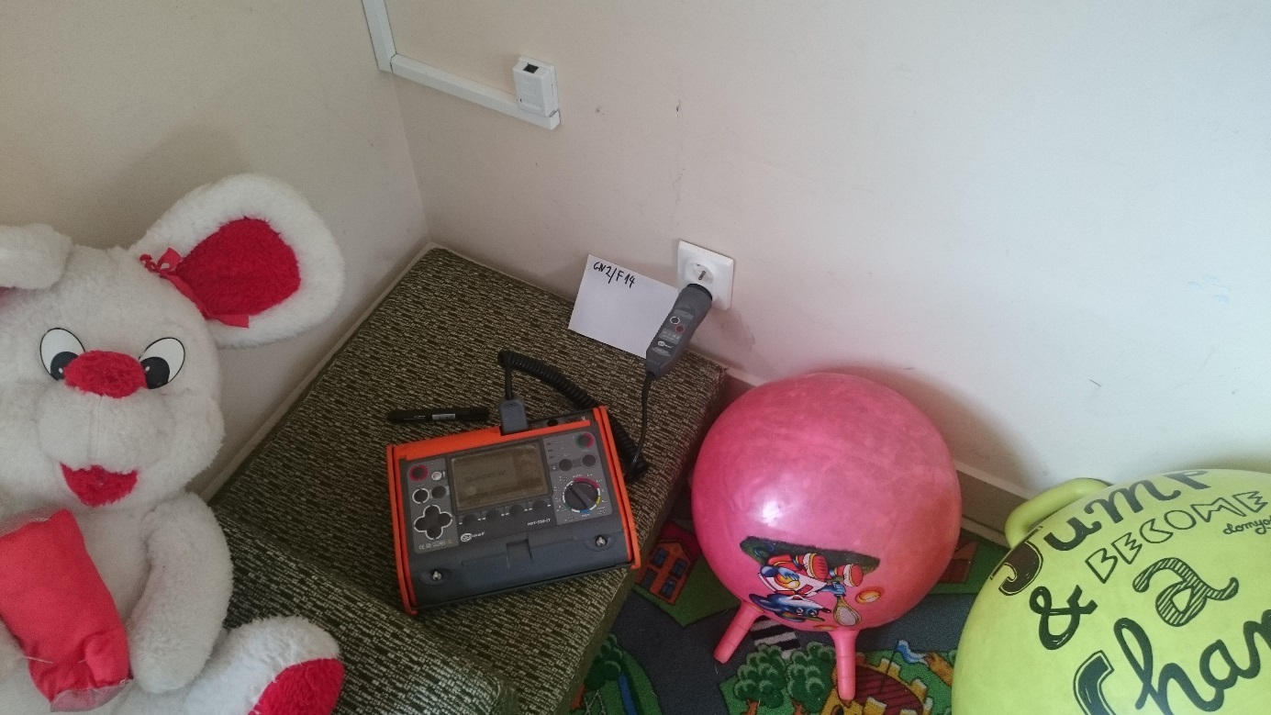
Gniazdo GN2/F14, gniazdo było luźne, dokręcone na miejscu.
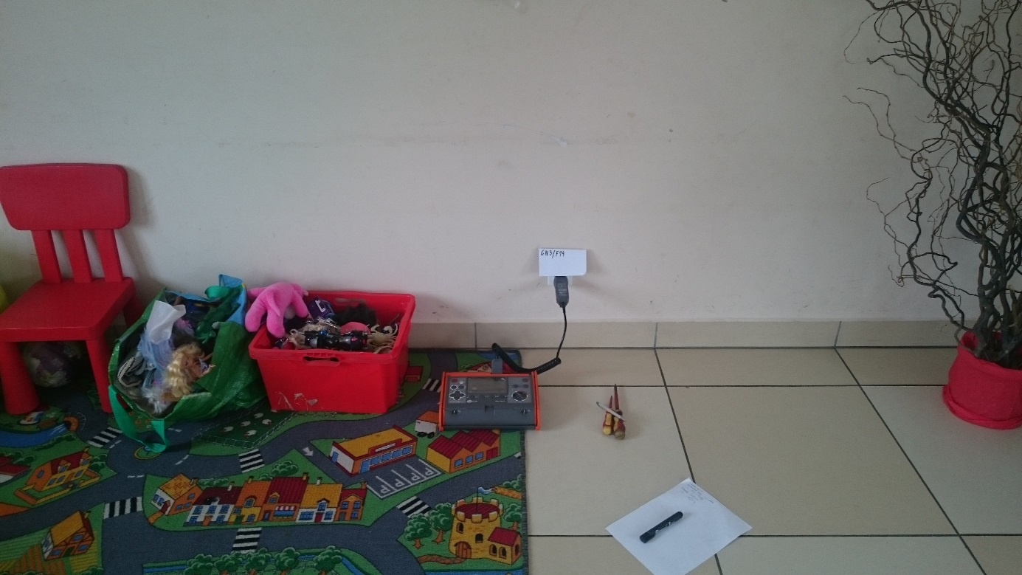
Gniazdo GN3/F14

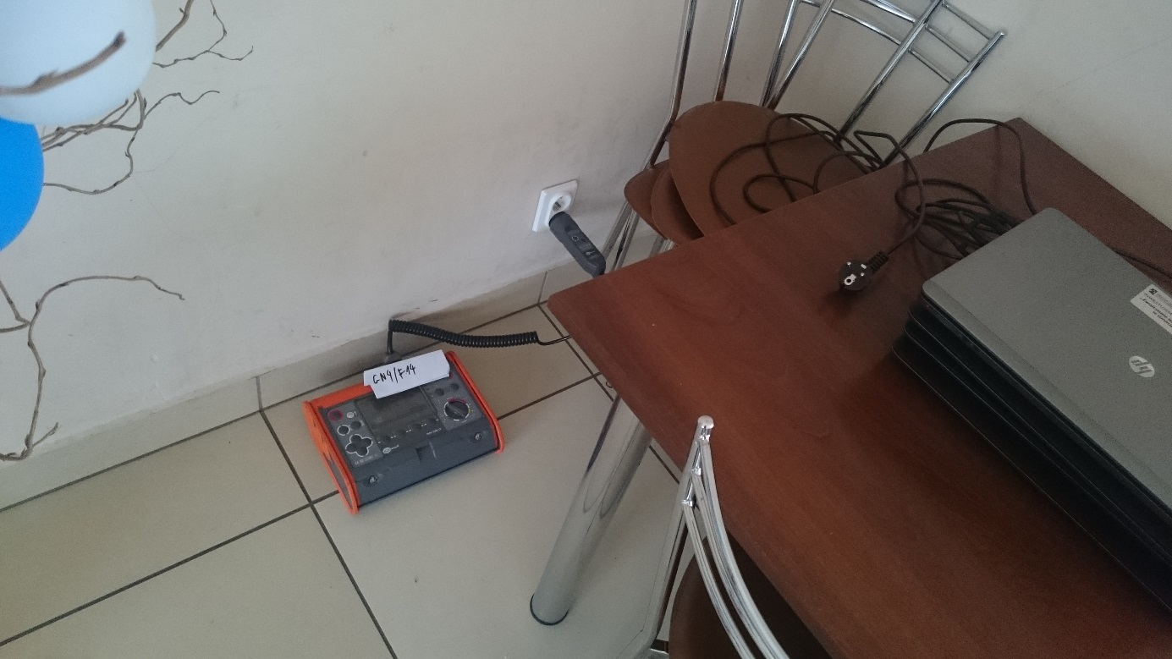
Gniazdo GN4/F14, gniazdo było luźne, dokręcone na miejscu.
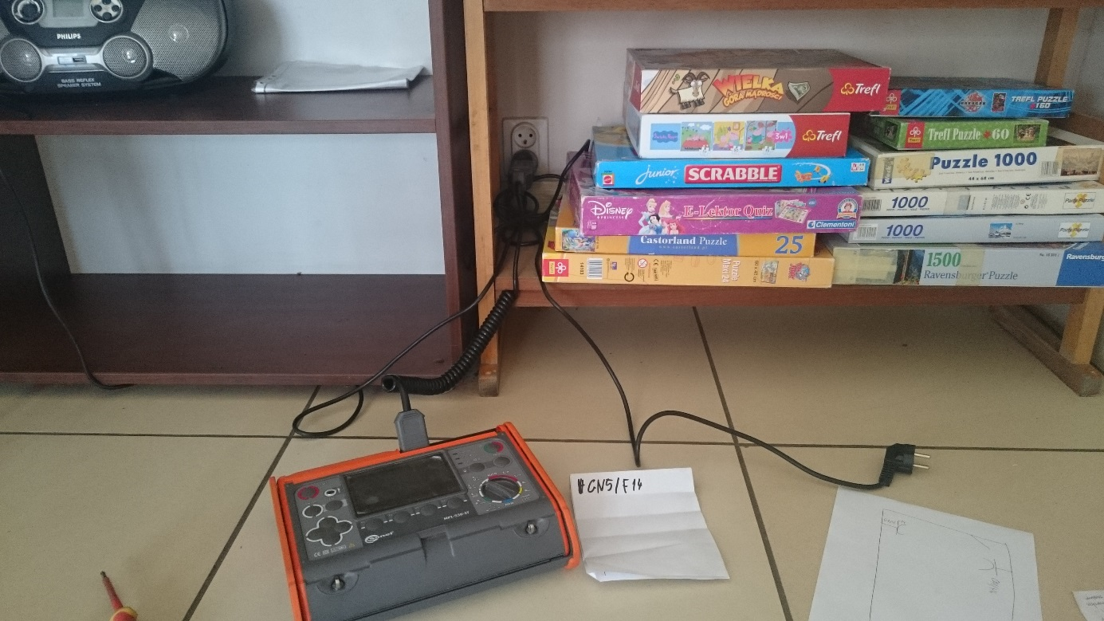
Gniazdo GN5/F14

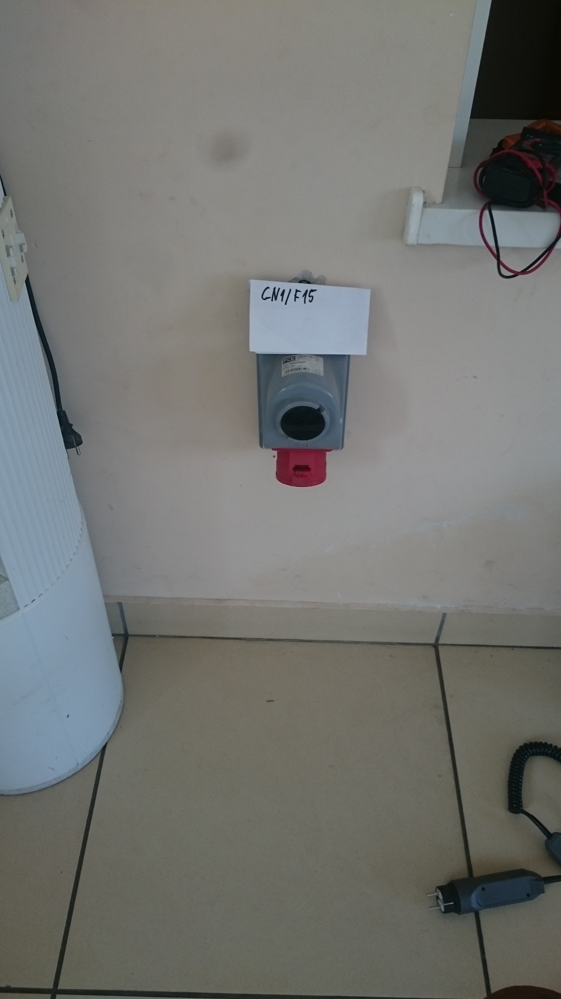
Gniazdo GN1/F15
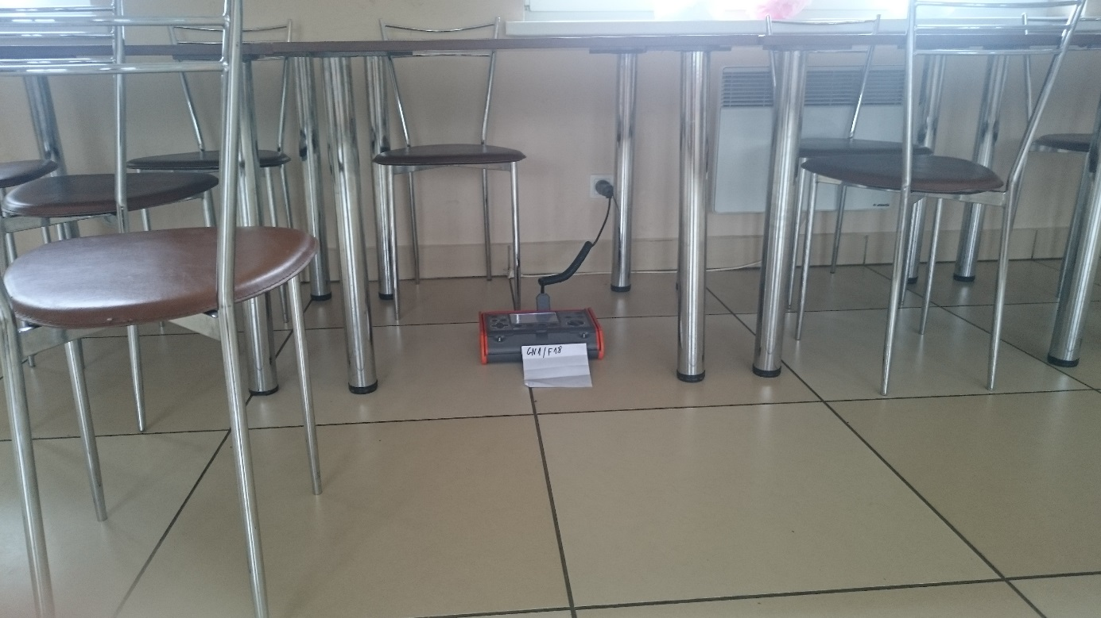
Gniazdo GN1/F18
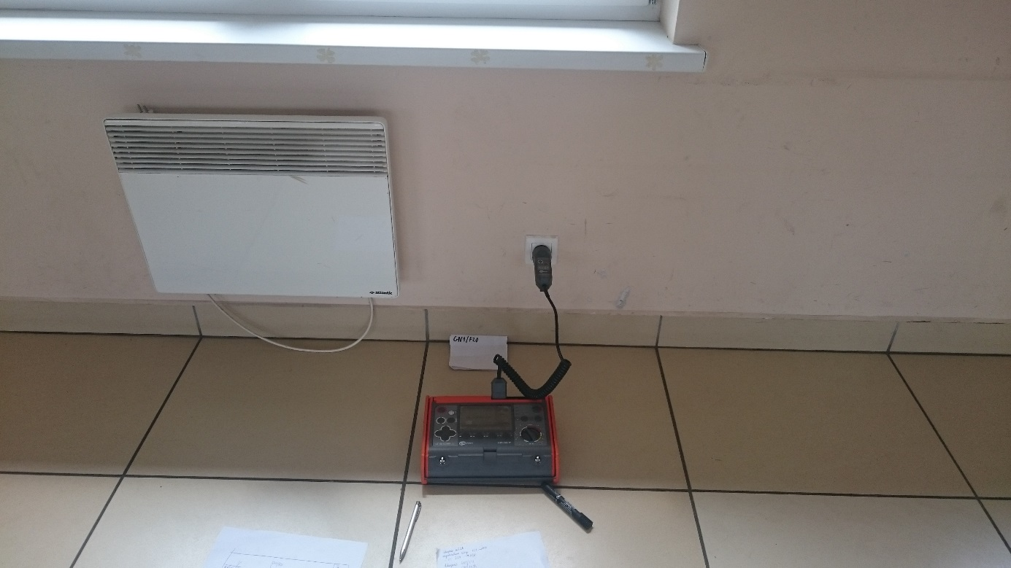
Gniazdo GN1/F20

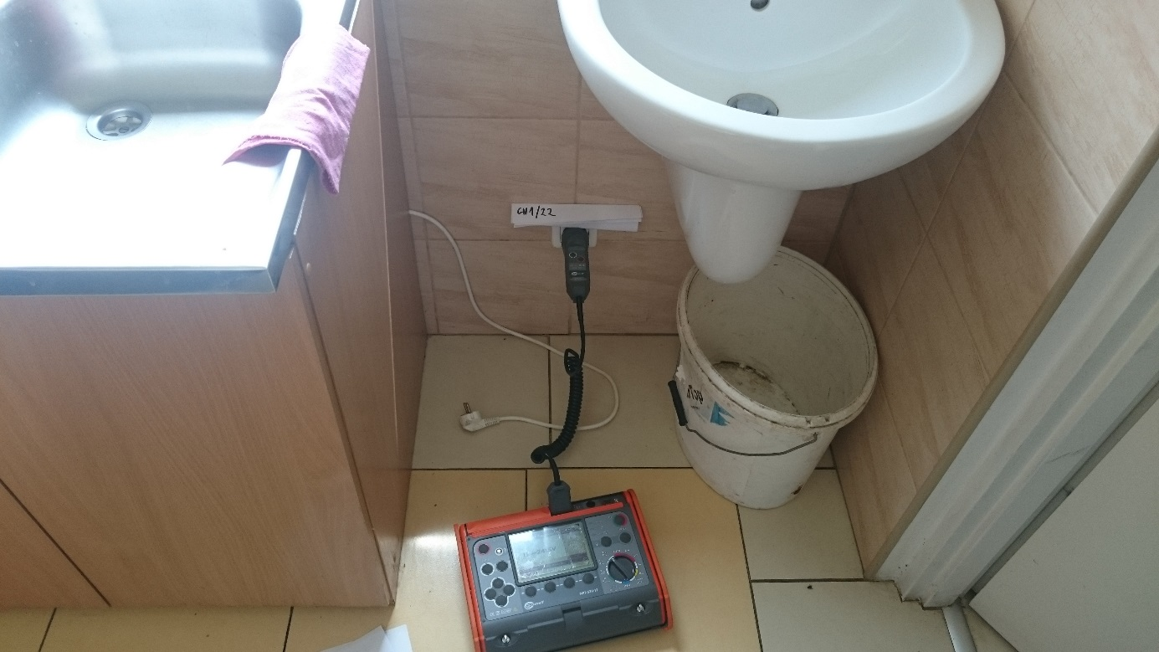Gniazdo GN1/F22, brak klapki choronnej. Należy wymienić gniazdo na kompletne z klapką oraz dokonać pomiarów impedancji pętli zwarcia L-PE i L-N.

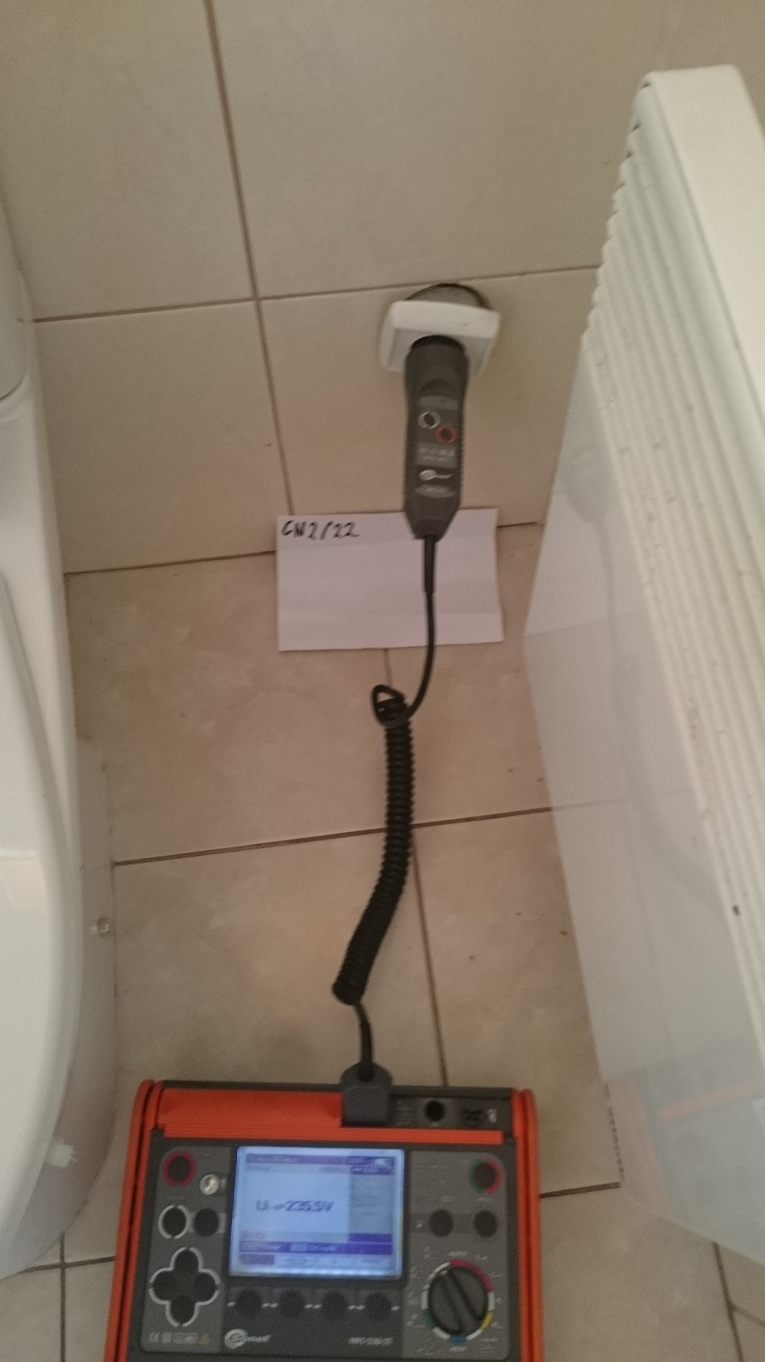
Gniazdo GN2/F22, gniazdo nie jest przytwierdzone do puszki elektrycznej oraz nie ma klapki ochronnej. Należy wymienić gniazdo, przymocować i dokonać pomiaru impedancji pętli zwarcia L-PE oraz L-N. Do tego czasu gniazdo wyłączone z użytku.

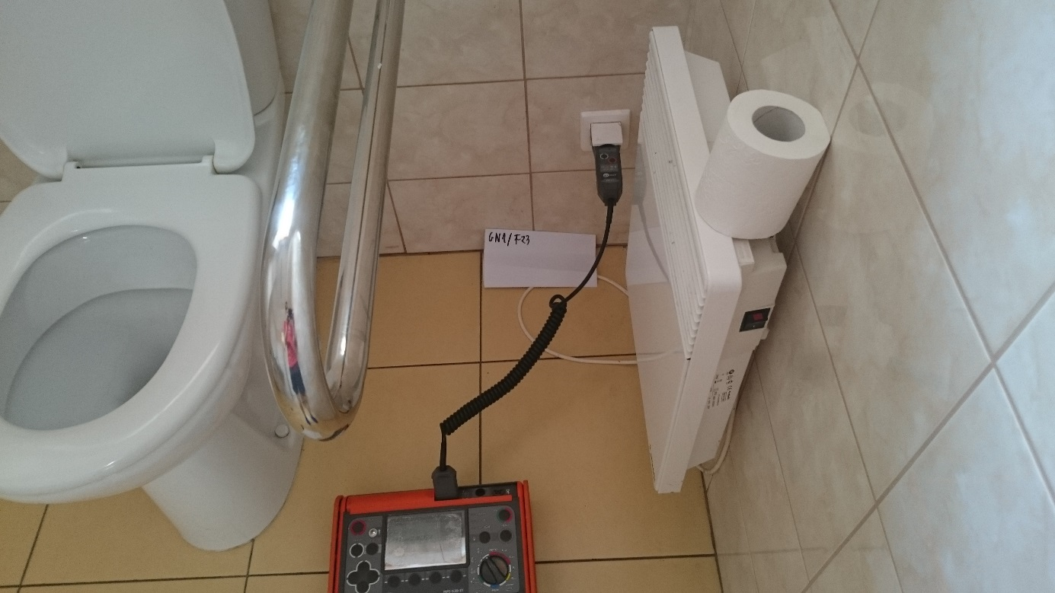
Gniazdo GN1/F23
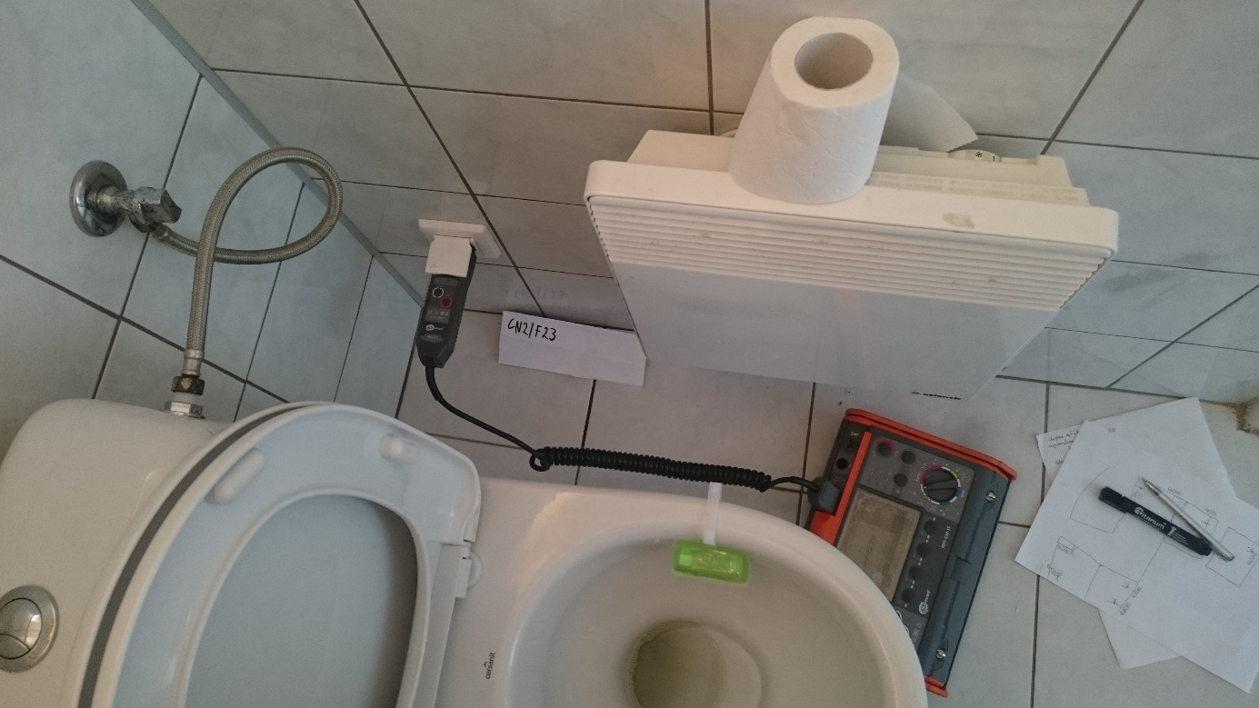
Gniazdo GN2/F23

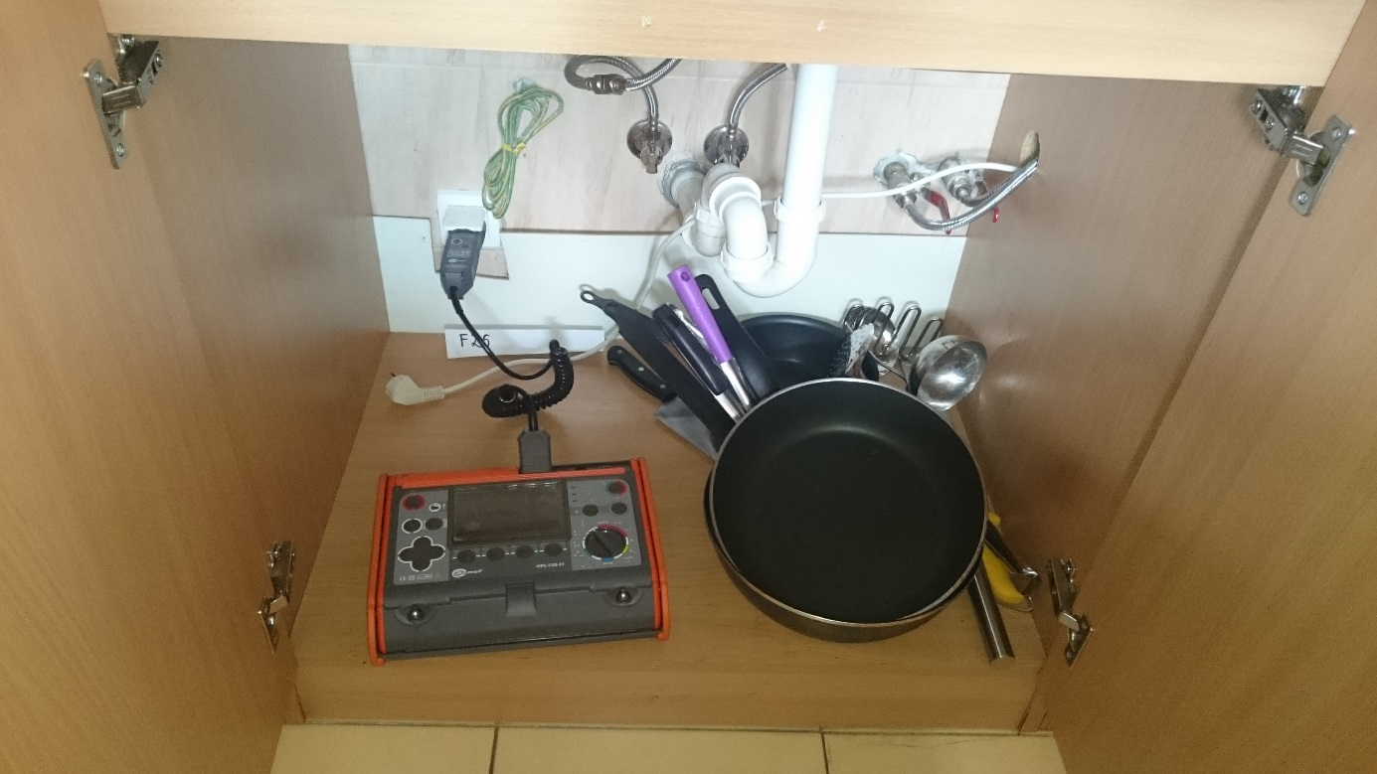
Gniazdo GN1/F26

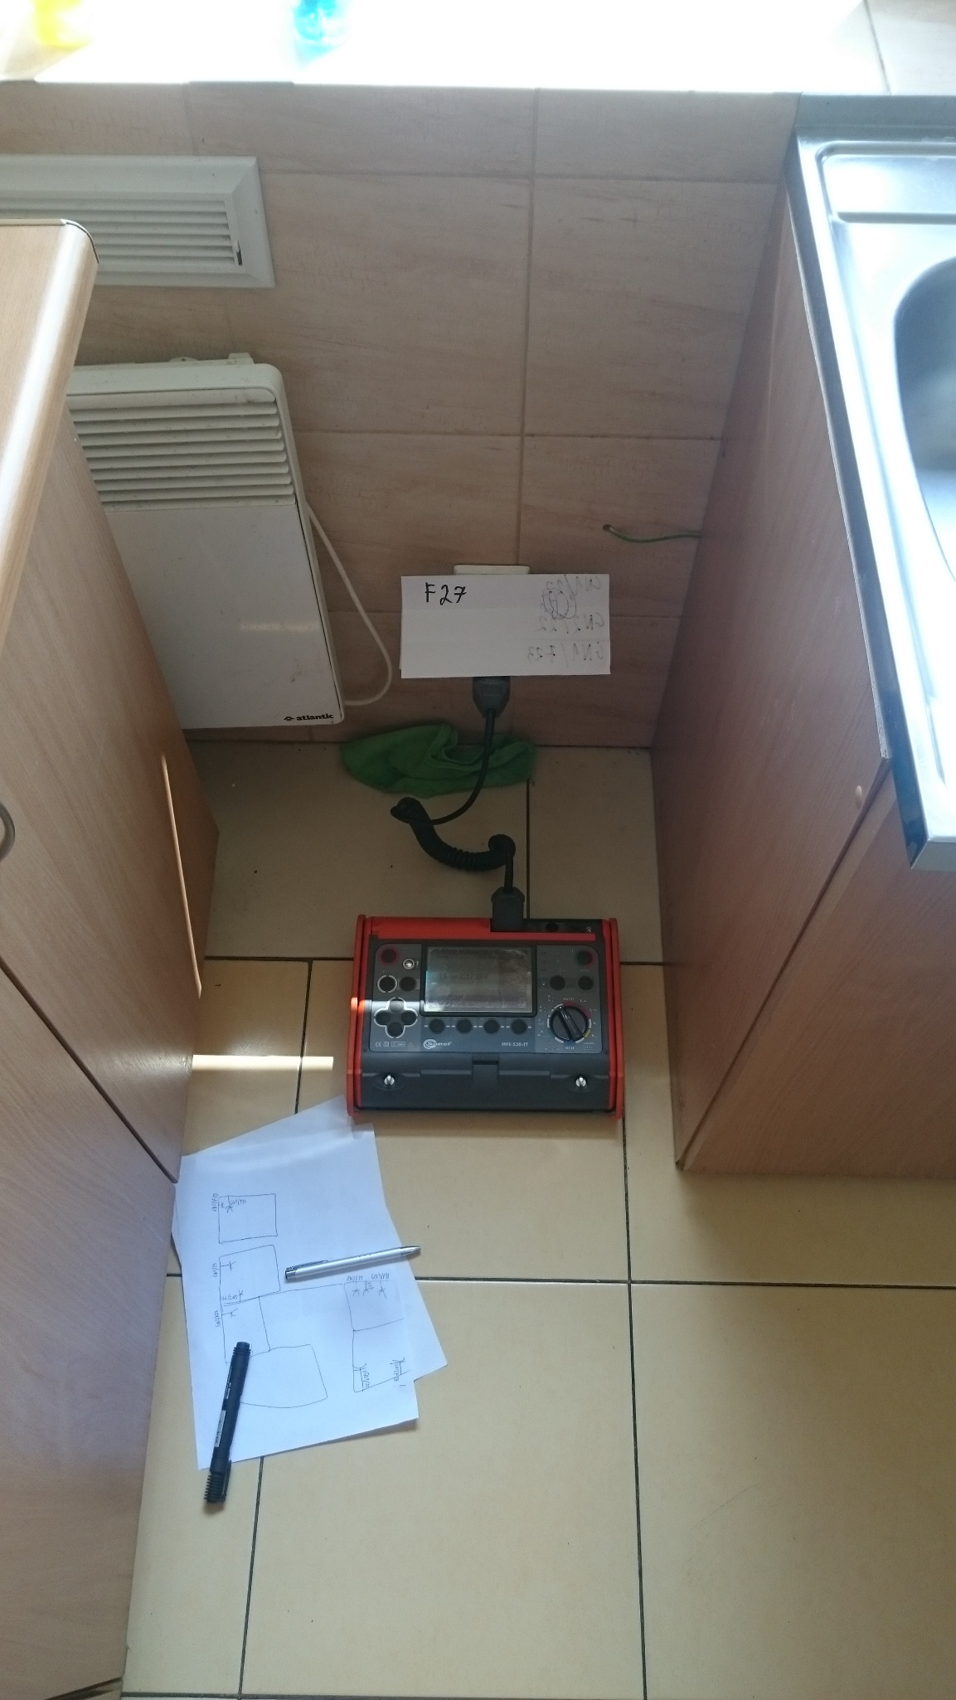
Gniazdo GN1/F27
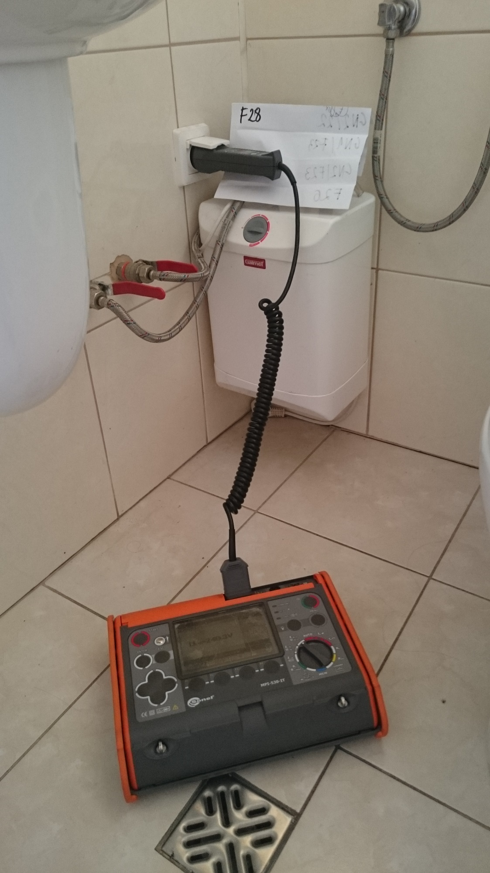
Gniazdo GN1/F28

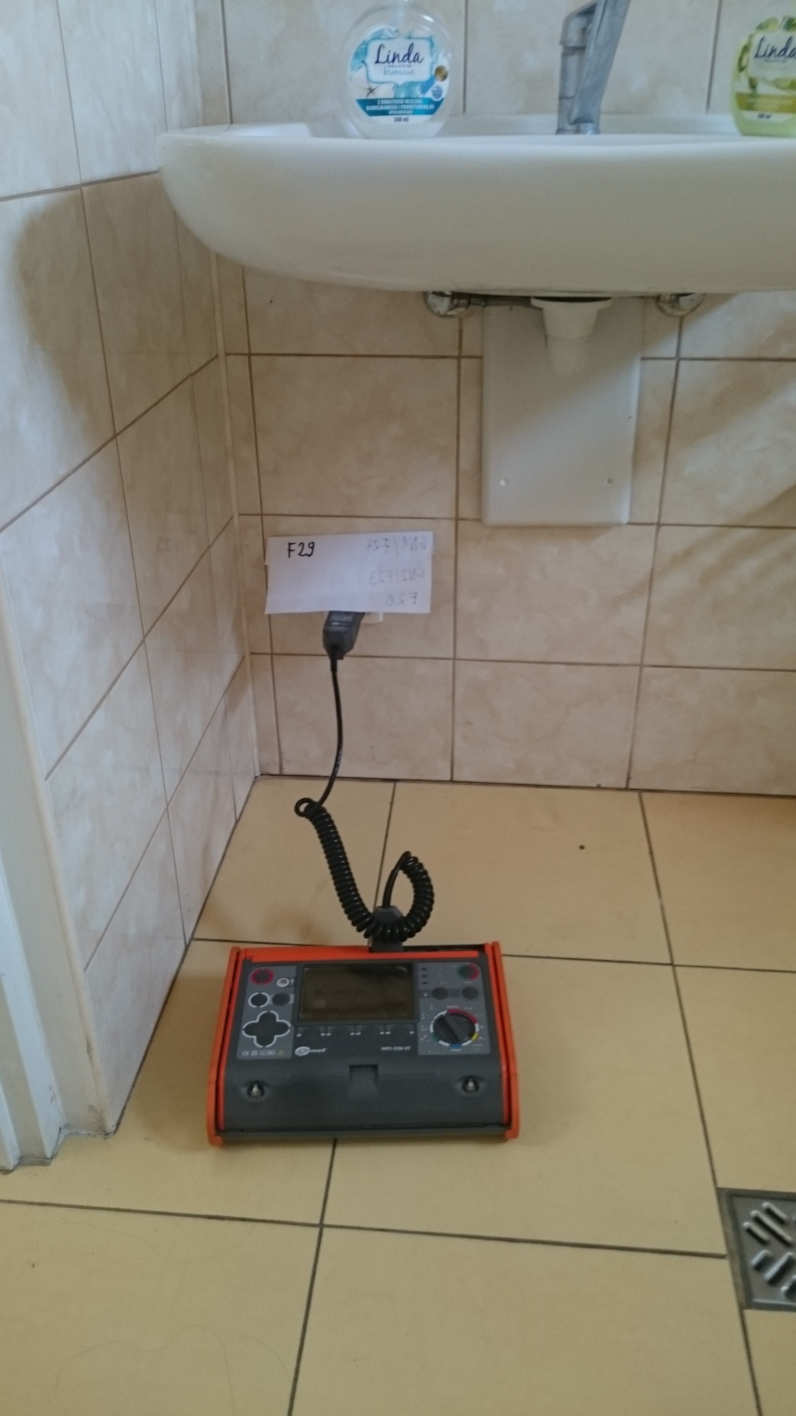
Gniazdo GN1/F29

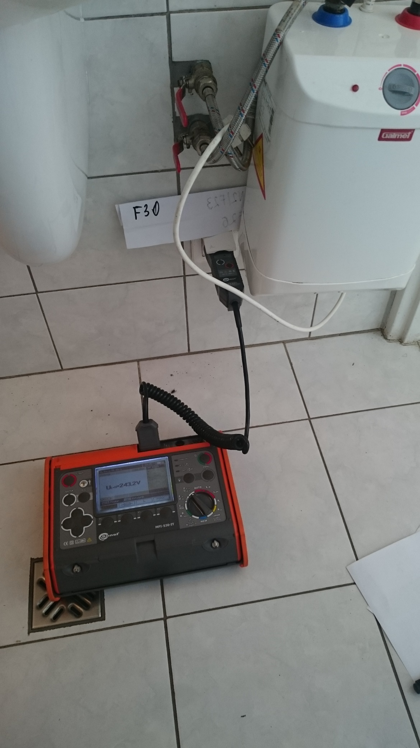
Gniazdo GN1/F30
Schemat sali głównej:
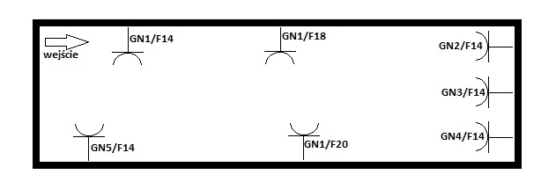
Schemat pomieszczeń technicznych:
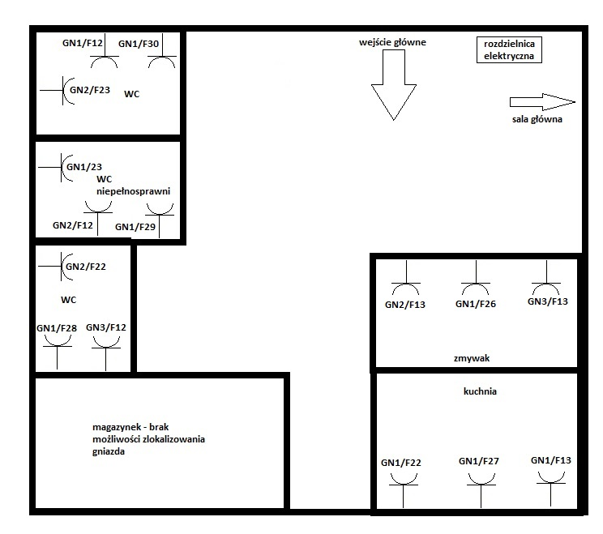

Zalecenia pokontrolne:
- wykonać wyżej wymienione naprawy
- dokonać ponownych oględzin i pomiarów po naprawach

Zalecenia eksploatacyjne:
- raz w miesiącu sprawdzać poprawność działania wyłączników różnicowoprądowych poprzez żółty przycisk „TEST”
- sprawdzać stan ochronnika przepięciowego (zielona kontrolka – ok, czerwona kontrolka – do wkład ochronnika do wymiany)
- kontrolować stan gniazd wizualnie, w razie poluzowania mocowań gniazd zlecić ich przykręcenie osobie z odpowiednimi uprawnieniami

Data następnego badania: 23.07.2017

Oględziny, próby i pomiary wykonał: Podpis osoby dozoru

Damian Woźniak Damian Woźniak
Nr uprawnień eksploatacyjnych: Nr uprawnień dozorowych:
E1-1358/061/16 D1-1357/061/16

